|  |  |  |  |
| --- | --- | --- | --- |
| **Ο Πελοποννησιακός πόλεμος (431-404 π.Χ.)**   * **Αίτια:** * Ηγεμονικές τάσεις της Αθήνας * Ύπαρξη 2 μεγάλων αντιπάλων συμμαχιών: η Αθηναϊκή & η Πελοποννησιακή * Φυλετική διαφορά: Αθηναίοι – Ίωνες, Σπαρτιάτες – Δωριείς * Διαφορά στην πολιτειακή οργάνωση: Δημοκρατική Αθήνα – Ολιγαρχική Σπάρτη * **Ιστορικοί:** Θουκυδίδης & Ξενοφώντας * Νεότεροι ιστορικοί διακρίνουν 3 περιόδους: * Αρχιδάμειο ή Δεκαετή πόλεμο (431-421 π.Χ.) * Σικελική εκστρατεία (415-413 π.Χ.) * Δεκελεικό ή Ιωνικό πόλεμο (413-404 π.Χ.) * **Αποτελέσματα ολέθρια:** * Εξοντωτικές για όλες τις ελληνικές πόλεις και ιδιαίτερα για αυτές που μεταβλήθηκαν σε πεδία συγκρούσεων (Πλαταιές, Μυτιλήνη, Μήλος κ.α.) * Δημιουργήθηκαν οι προϋποθέσεις ανάμιξης των Περσών στα εσωτερικά του ελληνικού κόσμου * Ήττα των Αθηναίων * Αναγνώριση της Σπαρτιατικής ηγεμονίας από τις ελληνικές πόλεις (404 π.Χ.) * Κρίση του θεσμού της πόλης-κράτους | | | Πελοποννησιακός πόλεμος, κρίση του θεσμού της  πόλης-κράτους, ο ρόλος των Περσών  (πολλαπλών απαντήσεων) |
| Εικόνα που περιέχει κείμενο  Περιγραφή που δημιουργήθηκε αυτόματα  Εικόνα που περιέχει κείμενο  Περιγραφή που δημιουργήθηκε αυτόματα  Εικόνα που περιέχει κείμενο  Περιγραφή που δημιουργήθηκε αυτόματα  Εικόνα που περιέχει κείμενο  Περιγραφή που δημιουργήθηκε αυτόματα1)Ποιο από τα αίτια του Πελοπ. Πολέμου θεωρεί ο Θ. σημαντικότερο; Γιατί το χαρκατηρίζει ανομολόγητο; 2) Ποιους πολέμου συγκρίνει; Ποιον από τους 2 θεωρεί καταστρεπτικότερο και γιατί; | | | | Εικόνα που περιέχει κείμενο  Περιγραφή που δημιουργήθηκε αυτόματα  Εικόνα που περιέχει κείμενο  Περιγραφή που δημιουργήθηκε αυτόματα  Εικόνα που περιέχει κείμενο  Περιγραφή που δημιουργήθηκε αυτόματα  Εικόνα που περιέχει κείμενο  Περιγραφή που δημιουργήθηκε αυτόματα  3) Ποιοι είναι οι βάρβαροι; 4) Σε τι εξ-υπηρετεί αυτή η περιγραφή; 5) Ποια η θέση του Θ. σχετικά με την ακρίβεια αυτών των περιγραφών; | |
| Να περιγράψεις τις σχέσεις Αθηναίων-Σπαρτιατών  Και το ρόλο των Περσών. (παραθ. 16)  Εικόνα που περιέχει κείμενο  Περιγραφή που δημιουργήθηκε αυτόματα | | Εικόνα που περιέχει κείμενο  Περιγραφή που δημιουργήθηκε αυτόματα | | |

Εικόνα που περιέχει κείμενο

Περιγραφή που δημιουργήθηκε αυτόματα

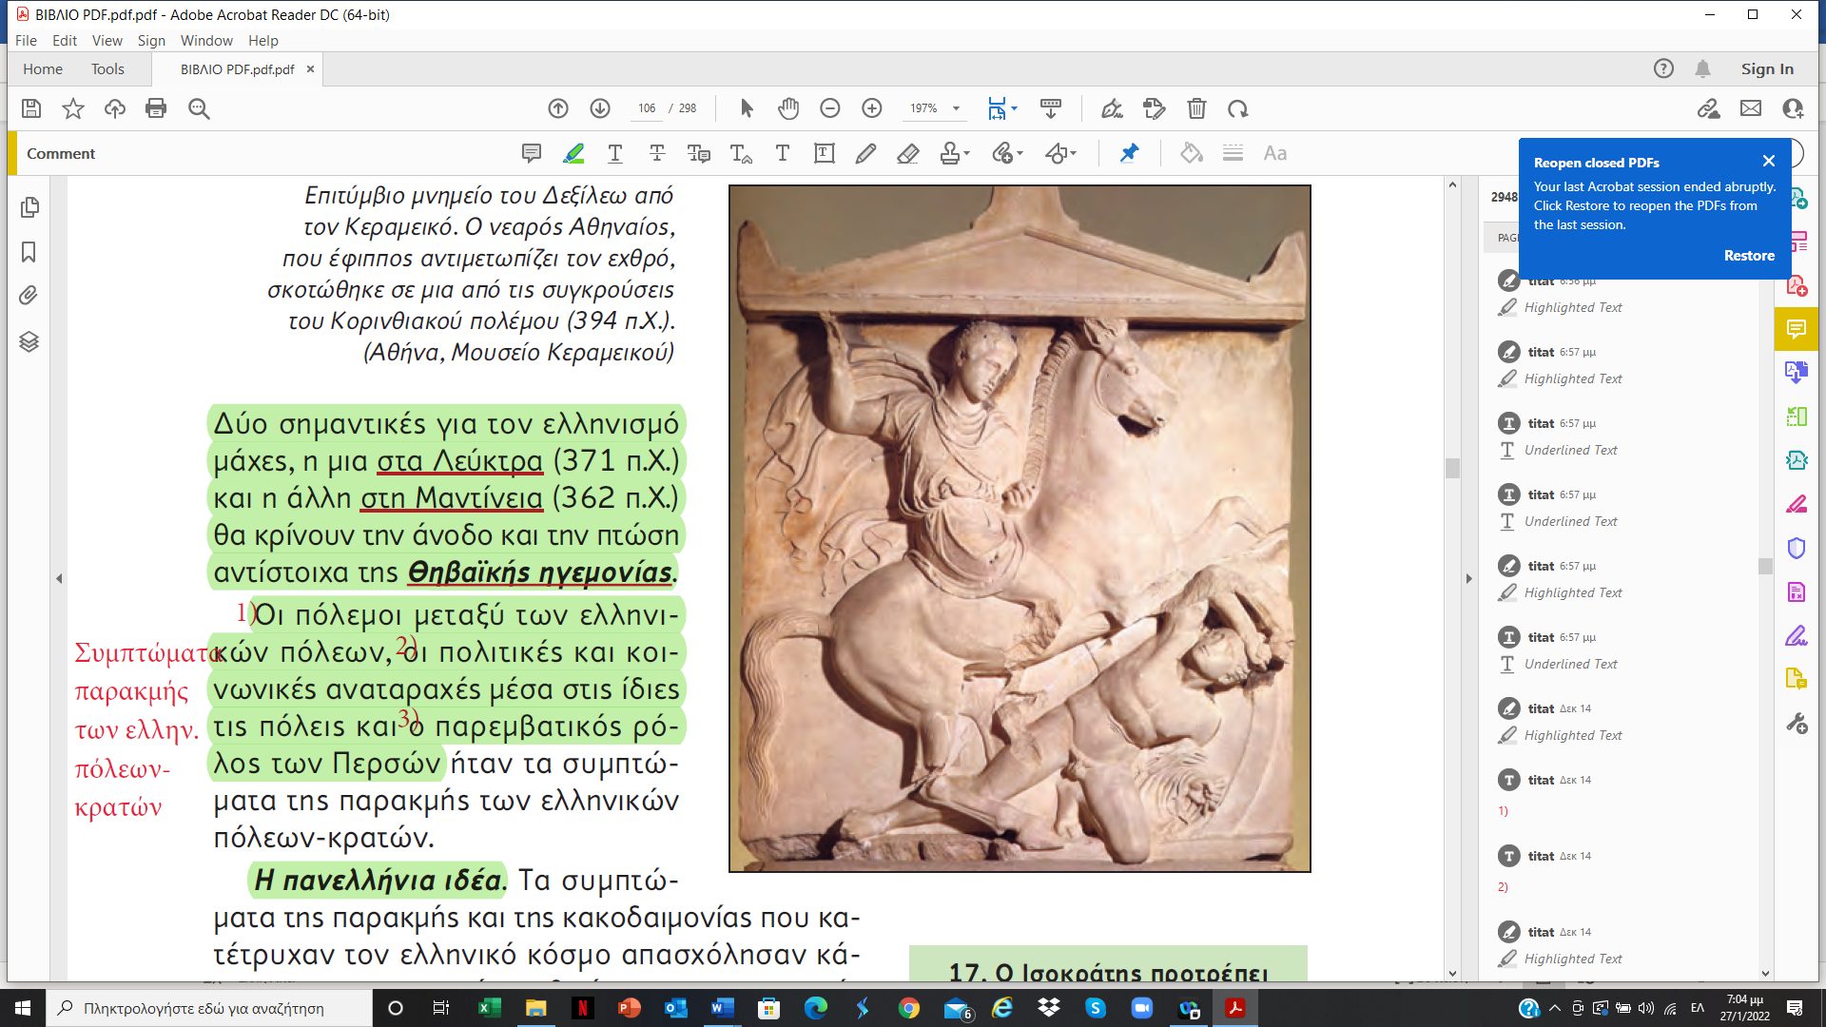

**Βοιωτικός ή Κορινθιακός πόλεμος (395 - 386 π.Χ.)**

* Αίτια: Ο περσικός παρεμβατισμός δημιούργησε αντισπαρτιατικό συνασπισμό από Θήβα, Κόρινθο, Άργος και Αθήνα
* Αποτελέσματα: Σύναψη μειωτικής για τον Ελληνισμό ειρήνης (**Βασίλειος ή Ανταλκίδειος ειρήνη**):Οι Σπαρτιάτες συμφώνησαν τους όρους ειρήνης με το Μεγάλο Βασιλιά (τον Πέρση):
* Παρέδωσαν τις ελλην. πόλεις στα παράλια της Μ. Ασίας και την Κύπρο στον Πέρση Βασιλιά
* Διακήρυξαν την αυτονομία όλων των ελληνικών πόλεων εκτός από Ίμβρο, Λήμνο και Σκύρο (παρέμειναν στους Αθηναίους)
* Έγιναν τοποτηρητές της ειρήνης στην κυρίως Ελλάδα (έγιναν όργανα της περσικής πολιτικής)

**Θηβαϊκή ηγεμονία (371 – 362 π.Χ.)**

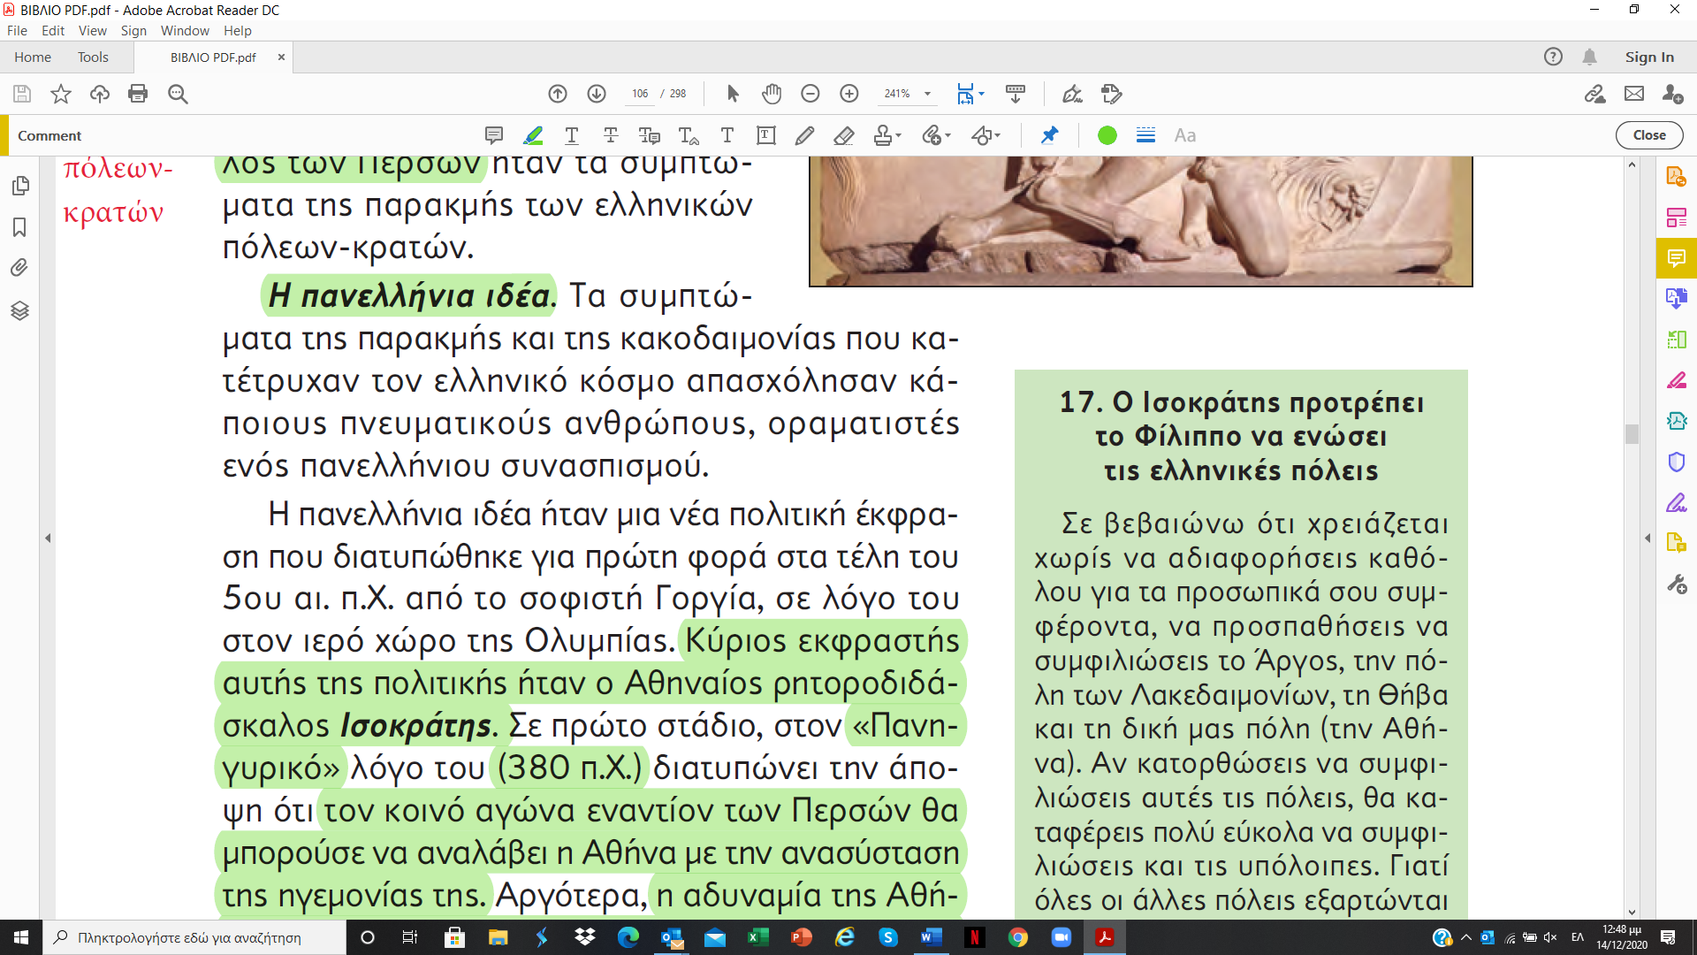

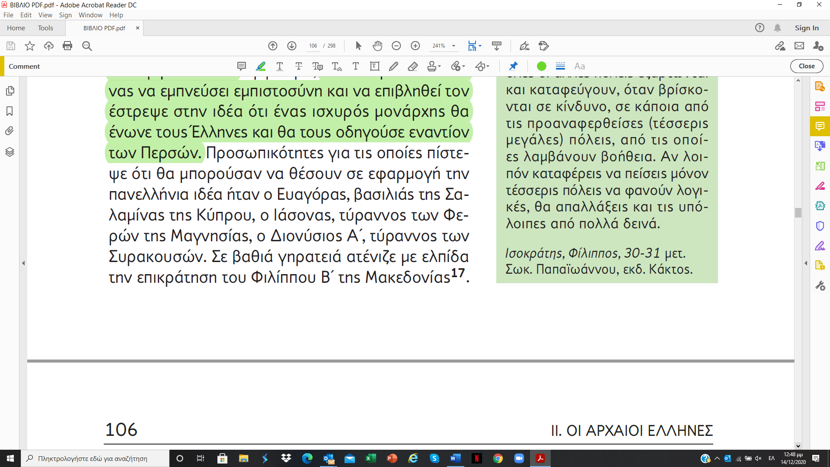

|  |  |
| --- | --- |
|  | Τι επιχειρήματα χρησιμοποιεί ο Ισοκράτης για να πείσει το Φίλιππο Β΄να αναλάβει την πρωτοβουλία του πανελλήνιου συνασπισμού;    Πανελλήνια ιδέα, Φίλιππος Β΄, Ένωση των Ελλήνων (αντιστοίχιση) |

|  |  |  |  |
| --- | --- | --- | --- |
| **Ο Φίλιππος Β΄ και η ένωση των Ελλήνων**   * **Στόχοι Φιλίππου Β΄:**  1. **Ισχυροποίηση μακεδονικού κράτους, που επετεύχθη με τους ακόλουθους τρόπους:**  * Αποτελεσματική αντιμετώπιση των Ιλλυρίων και των [Παιόνων](https://el.wikipedia.org/wiki/%CE%A0%CE%B1%CE%AF%CE%BF%CE%BD%CE%B5%CF%82) από βορρά. * Οργάνωση ισχυρού στρατού (μακεδονική φάλαγγα) * Δημιούργησε ισχυρή οικονομία-έκοψε νόμισμα που εκτόπισε τους περσικούς δαρεικούς από ελλαδικό χώρο  1. **Επέκταση της εξουσίας του: Ακολούθησε επεκτατική πολιτική**  * αρχικά εξασφαλίζοντας εδάφη για τους πολεμιστές * αργότερα επιδιώκοντας να ενώσει τους Έλληνες και να ηγηθεί του κοινού αγώνα εναντίον των Περσών. (Επεκτάθηκε αρχικά στην στη Χαλκιδική, Ανατολική Μακεδονία και Θράκη έως τα δυτικά παράλια του Ευξείνου Πόντου και αργότερα στη Θεσσαλία και στη Νότιο Ελλάδα)   *Εικόνα: Αργυρό νόμισμα του Φιλίππου Β΄*  *Στη μια πλευρά απεικονίζεται έφιππος νέος & στην άλλη*  *το κεφάλι του Δία (Αθήνα, Νομισματικό Μουσείο* | |  | |
| Εικόνα που περιέχει κείμενο  Περιγραφή που δημιουργήθηκε αυτόματα | Εικόνα που περιέχει κείμενο  Περιγραφή που δημιουργήθηκε αυτόματα | |

Εικόνα που περιέχει κείμενο

Περιγραφή που δημιουργήθηκε αυτόματα

Εικόνα που περιέχει χάρτης

Περιγραφή που δημιουργήθηκε αυτόματα

Εικόνα που περιέχει κείμενο

Περιγραφή που δημιουργήθηκε αυτόματα